Rapport Del 1 – Datautforskning og dataklargjøring
INF161 H25 – Prognostisering av Bergen Bysykkel

Fremgangsmåte og begrunnelser
Datakilder
- stations.csv: status på bysykkelstasjoner (free_bikes, free_spots).
- trips.csv: individuelle sykkelturer (start/slutt).
- weather.csv: værmålinger (temperatur, nedbør, vind).
Disse er koblet på timestamp (for stasjoner og vær) og (station, timestamp) (for trips).
Klargjøring
- Stations:
  - Filtrert til de 9 målstasjonene.
  - Konvertert timestamp til UTC.
  - Resamplet til timesnivå med LOCF (Last Observation Carried Forward).
  - Gir én rad per stasjon per time.
- Trips:
  - Konvertert start- og sluttid til UTC.
  - Aggregerte antall turer ut (trips_out) og inn (trips_in) per stasjon/time.
  - Slått sammen med outer join slik at manglende verdier blir fylt med 0.
- Weather:
  - Konvertert timestamp til UTC.
  - Resamplet til timesnivå med gjennomsnitt per time.
- Sammenslåing:
  - Merged s_hourly, hourly_trips og w_hourly.
  - Manglende trips_in/out fylt med 0.
- Feature engineering:
  - Tid: hour, weekday, weekend.
  - Lag: fb_lag1 = free_bikes én time bakover.
  - Label: y_plus_1h = free_bikes én time frem.
- Output:
  - model_ready.csv med alle features + label, klar til modellering.

Dataegenskaper
- Stations:
  - ~15 min sampling i rådata, men lagret kun når noe endret seg → krever LOCF.
  - Kapasiteten (free_bikes + free_spots) er stabil per stasjon.
  - Free_bikes varierer mye gjennom døgnet.
- Trips:
  - Turaktiviteten varierer sterkt med klokkeslett og ukedag.
  - Morning og ettermiddag ser ut til å være topper (pendling).
- Weather:
  - Nedbør = hyppig 0–1 mm, færre tilfeller av kraftig regn.
  - Temperatur varierer naturlig gjennom året.

Visualiseringer og innsikter
- Trips_in/out vs free_bikes: sterk sammenheng – flere utgående turer → færre ledige sykler, flere innkommende turer → flere ledige sykler.
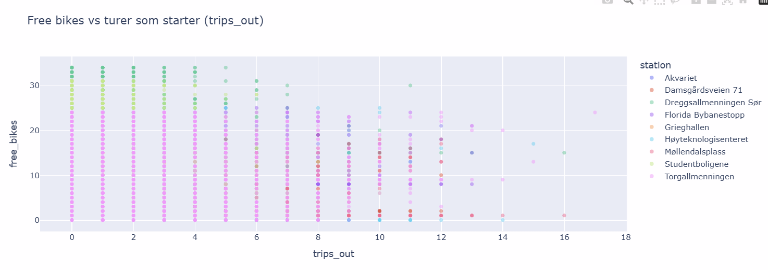

Preprosesseringstiltak og valg
- Brukt LOCF for å unngå hull i dataseriene.
- Outer join for trips slik at vi ikke mister timer uten både start og slutt.
- Nullfylling av trips_in/out der det ikke fantes observasjoner.
- Lag-features for å unngå tidslekkasje (kun bruk av historiske verdier).
- Label y_plus_1h for å matche problemstillingen (prediksjon én time frem).
- Eksportert alt til model_ready.csv som grunnlag for modellering i Del 2.

Oppsummering
Datasettet er nå klargjort og på timesnivå for de 9 målstasjonene. Vi har laget meningsfulle features (tid, trips, vær, lag) og label (y_plus_1h). Explorativ analyse viser tydelige døgnsykluser og antydninger til værpåvirkning. model_ready.csv er dermed ferdig og klart til bruk for modellering og prediksjon i Del 2.

